Информация о проведении
Мастер-класса Изготовление поделки «Летний букетик»
Руководители: педагоги дополнительного образования
Станишевская Н.Ф. и Дьяченко Т.В.
Уважаемые ребята, а также их родители! Детский эколого-биологический Центр приглашает Вас на онлайн мастер-класс, изготовление поделки из цветной бумаги «Летний букет»
Зайдите на страницу официального сообщества МБУ ДО «Детский эколого-биологический Центр» в ВК https://vk.com/club182679497). Материалы будут доступны с 29.06.2020 по 03.07.2020.
Цветы даруют не только красоту, но ещё и дружат с человеком: врачуют, указывают дорогу, стерегут подземные клады, подсказывают погоду. Они и на пепелища приходят первыми, дают силы подняться лесам - «лёгким» нашей планеты. Поэтому живые цветы надо беречь.
Сегодня вы узнаете, как сделать веселый летний букет из цветной бумаги , его тоже можно подарить маме, бабушке да кому захотите, который долго будет приносить радость.
Что нам необходимо для работы? Цветная бумага, цветной картон или белый, клей-карандаш, ножницы и ваше желание.
Дорогие ребята, прежде чем приступить к работе, просмотрите все предложенные видео и фото материалы по изготовлению букета.
Какие цветы будут в нашем букете? 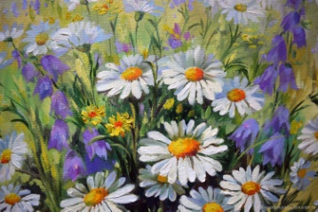
Я предлагаю разноцветные ромашки, однако, вы можете сделать свои любимые цветы.
Затем вы фотографируете букет и выкладываете на свою страницу в ВК с хештегом #летобукеткаменск
Не забывайтеподписывать работы фамилию имя и возраст автора, название работы.
Ждем ярких красивых летних букетов.

